# 新增课程申请

操作步骤：

1. 在菜单栏找到“新增课程申请”点击进入申请页面

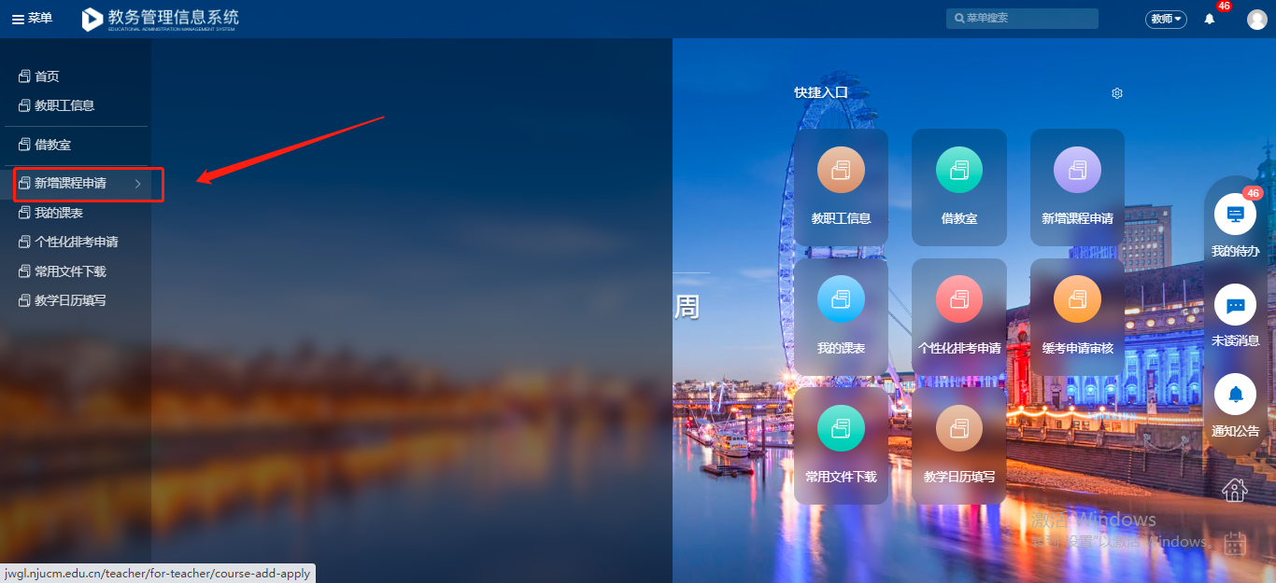

1. 点击“新增课程申请”按钮进入申请页面，默认选择“仙林校区”

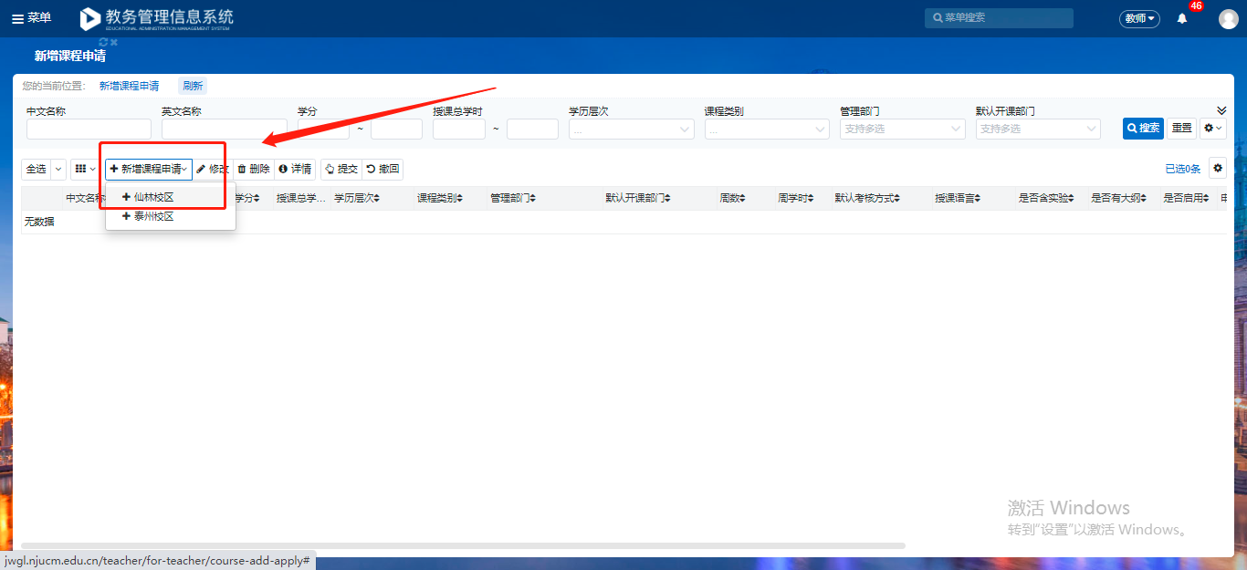

1. 填写相关信息后点击“保存”按钮保存申请

填写注意事项：

* 为避免申请退回修改，申请页面字段请务必填写完整；
* 教师申请新开课课程类型选择“校公选课”，课程性质选择“任选”；
* 申请材料请将试讲评价表、教学大纲、教学实施方案、讲授提纲压缩到一个压缩包上传；
* 管理部门和默认开课部门选择到学院，开课教研室选择到对应开课部门下的教研室；

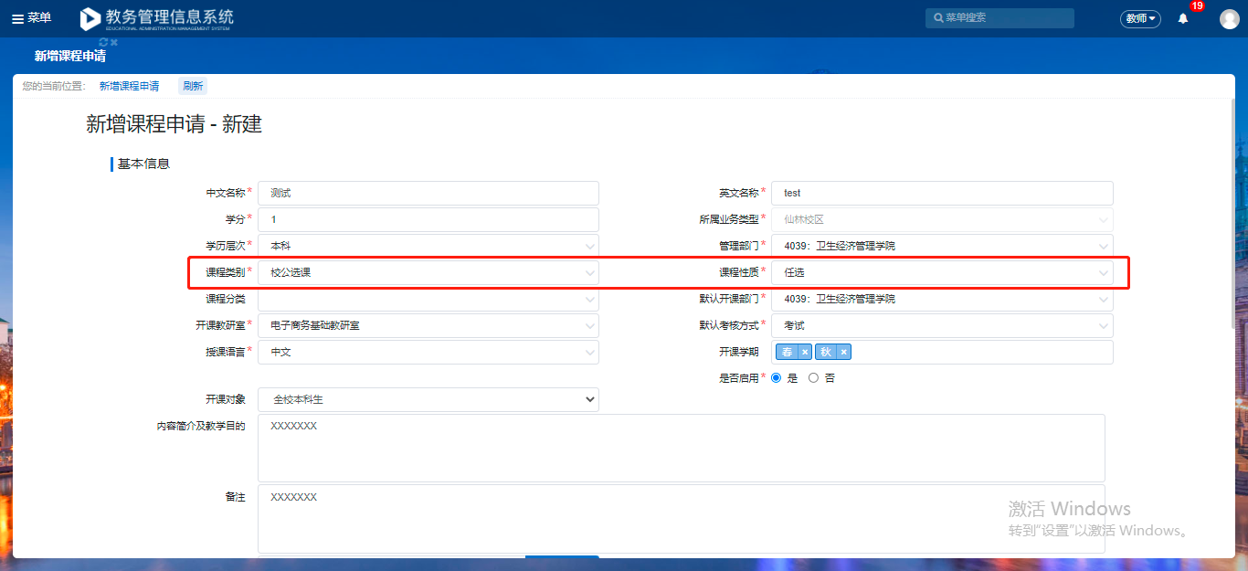

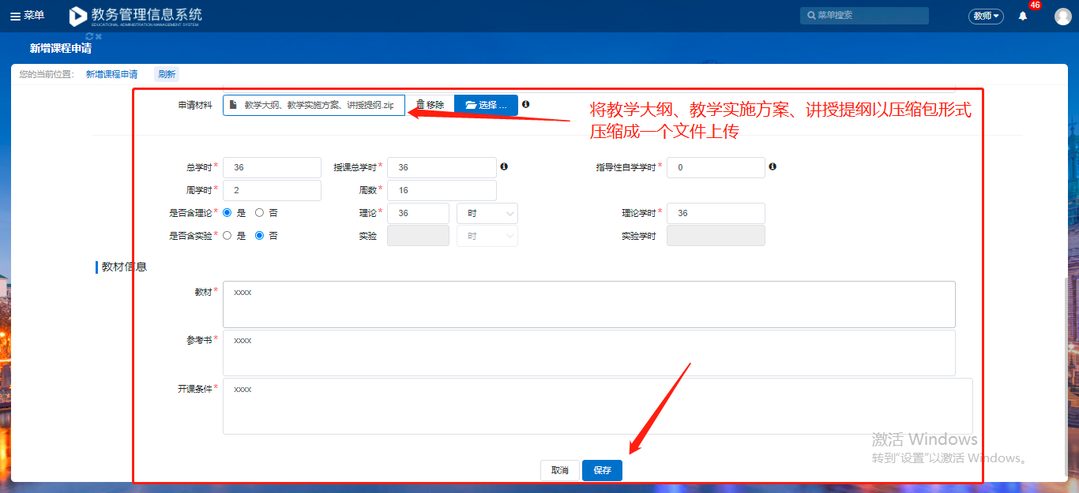

1. 如审核状态显示“通过”则表示申请成功；如显示“退回修改”请按照退回备注信息调整后重新提交，直至审核通过即可。